Федеральное государственное автономное образовательное учреждение высшего образования
 | «Московский государственный технический университет  имени Н.Э. Баумана»  (национальный исследовательский университет)  (МГТУ им. Н.Э. Баумана)

ФАКУЛЬТЕТ ____ИНФОРМАТИКА И СИСТЕМЫ УПРАВЛЕНИЯ________
КАФЕДРА ______Компьютерные Системы и сети (ИУ6)___________

Отчет
по лабораторной работе № 1
Название лабораторной работы: Исследование однослойных нейронных сетей на примере моделирования булевых выражений
Дисциплина: Интеллектуальные технологии информационной безопасности

Студент гр. ИУ6-65Б __________________ Каракешишян Д.М.
(Подпись, дата) (И.О. Фамилия)

Преподаватель __________________ Строганов И.С.
(Подпись, дата) (И.О. Фамилия)

Москва, 2026
Цель работы
Исследовать функционирование простейшей нейронной сети (НС) на базе нейрона с нелинейной функцией активацией и ее обучение по правилу Видроу-Хоффа

Постановка задачи
Получить модель булевой функции (БФ) на основе однослойной НС (единичный нейрон) с двоичными входами x₁, x₂, x₃, x₄ ∈{0, 1}, единичным входом смещения x₀ = 1, синаптическими весами w₀, w₁, w₂, w₃, w₄, двоичным входом y ∈{0, 1} и заданной нелинейной функцией активации (ФА) f:R→(0, 1).
Для заданной БФ реализовать обучение НС для двух случаев:
1. с использованием всех комбинаций переменных x₁, x₂, x₃, x₄;
2. с использованием части возможных комбинаций переменных x₁, x₂, x₃, x₄; остальные кобинации используются в качестве тестовых
Ход работы
Получим таблицу истинности для моделируемой БФ:
$$\overline{(x_{1} + x_{2})} + x_{3}+ x_{4}$$
x₁ | 0 | 0 | 0 | 0 | 0 | 0 | 0 | 0 | 1 | 1 | 1 | 1 | 1 | 1 | 1 | 1
x₂ | 0 | 0 | 0 | 0 | 1 | 1 | 1 | 1 | 0 | 0 | 0 | 0 | 1 | 1 | 1 | 1
x₃ | 0 | 0 | 1 | 1 | 0 | 0 | 1 | 1 | 0 | 0 | 1 | 1 | 0 | 0 | 1 | 1
x₄ | 0 | 1 | 0 | 1 | 0 | 1 | 0 | 1 | 0 | 1 | 0 | 1 | 0 | 1 | 0 | 1
F | 1 | 1 | 1 | 1 | 0 | 1 | 1 | 1 | 0 | 1 | 1 | 1 | 0 | 1 | 1 | 1

На начальном шаге l = 0 (эпоха k = 0) весовые коэффициенты берутся в виде:
$$w_{0}^{(0)} =w_{1}^{(0)} = w_{2}^{(0)} =w_{3}^{(0)} = w_{4}^{(0)} = 0$$
Норма обучения для всех случаев выбирается η = 0.3

- Обучение НС с использованием всех комбинаций переменных x₁, x₂, x₃, x₄.
1.1 Используя пороговую ФА:
f(net) = $\left\{\begin{aligned}1, net ≥ 0 \\ 0, net < 0\end{aligned}\right.$

Таблица 1 Параметры НС на последовательных эпохах (пороговая ФА)
Номер эпохи, k | Вектор весов W, выходной вектор Y, суммарная ошибка E
0 | Y = (0, 0, 0, 0, 0, 0, 0, 0, 0, 0, 0, 0, 0, 0, 0, 0),  W = (0.0, 0.0, 0.0, 0.0, 0.0), E = 13
1 | Y = (1, 1, 1, 1, 1, 1, 1, 1, 1, 1, 1, 1, 1, 1, 1, 1),  W = (0.0, 0.0, 0.0, 0.0, 0.9), E = 3
2 | Y = (1, 1, 1, 1, 1, 1, 1, 1, 1, 1, 1, 1, 1, 1, 1, 1),  W = (0.0, 0.0, 0.0, 0.9, 0.9), E = 3
3 | Y = (0, 1, 1, 1, 0, 1, 1, 1, 0, 1, 1, 1, 0, 1, 1, 1),  W = (-0.3, 0.0, -0.3, 0.9, 0.9), E = 1
4 | Y = (0, 1, 1, 1, 0, 1, 1, 1, 0, 1, 1, 1, 0 ,1, 0, 1),  W = (-0.3, -0.3, -0.3, 0.9, 0.9), E = 2
5 | Y = (1, 1, 1, 1, 0, 1, 1, 1, 0, 1, 1, 1, 0, 1, 1, 1,),  W = (0.0, -0.3, -0.3, 0.9, 0.9), E = 0

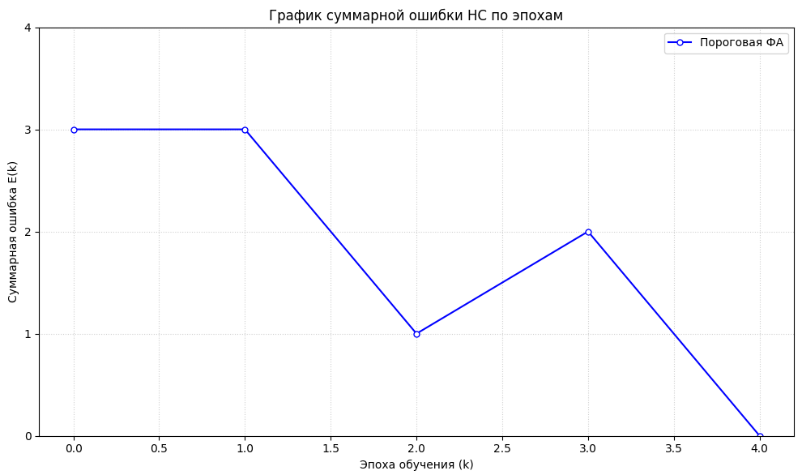
Рисунок 1 – График суммарной ошибки НС по эпохам обучения (пороговая ФА)

1.2 Используя softsign ФА:
$$f(net) = \frac{1}{2}(\frac{net}{1 + |net|} + 1)$$
Производная которой
$$\frac{df(net)}{dnet} = \frac{1}{2{(1 + |net|)}^{2}}$$
Таблица 2 Параметры НС на последовательных эпохах (softsign ФА)
Номер эпохи, k | Вектор весов W, выходной вектор Y, суммарная ошибка E
0 | Y = (0, 0, 0, 0, 0, 0, 0, 0, 0, 0, 0, 0, 0, 0, 0, 0),  W = (0.0, 0.0, 0.0, 0.0, 0.0), E = 13
1 | Y = (1, 1, 1, 1, 1, 1, 1, 1, 1, 1, 1, 1, 1, 1, 1, 1),  W = (0.04265, -0.01516, 0.05745, 0.11905, 0.33483), E = 3
2 | Y = (0, 1, 1, 1, 0, 1, 1, 1, 0, 1, 1, 1, 0, 1, 1, 1),  W = (-0.07684, -0.15244, 0.07525, 0.26079, 0.33483), E = 1
3 | Y = (0, 1, 1, 1, 0, 1, 1, 1, 0, 1, 1, 1, 0, 1, 1, 1),  W = (-0.06542, -0.15244, -0.04269, 0.26079, 0.33483), E = 1
4 | Y = (1, 1, 1, 1, 1, 1, 1, 1, 0, 1, 1, 1, 0, 1, 1, 1),  W = (0.07330, -0.15244, -0.03612, 0.41041, 0.33483), E = 1
5 | Y = (1, 1, 1, 1, 1, 1, 1, 1, 1, 1, 1, 1, 1, 1, 1, 1),  W = (0.06753, -0.01877, -0.04188, 0.41041, 0.46851), E = 3
6 | Y = (0, 1, 1, 1, 0, 1, 1, 1, 0, 1, 1, 1, 0, 1, 1, 1),  W = (-0.07506, -0.01877, -0.18447, 0.41041, 0.46851), E = 1
7 | Y = (1, 1, 1, 1, 1, 1, 1, 1, 1, 1, 1, 1, 1, 1, 1, 1),  W = (0.0598, -0.01369, -0.03963, 0.55525, 0.46851), E = 3
8 | Y = (0, 1, 1, 1, 0, 1, 1, 1, 0, 1, 1, 1, 0, 1, 1, 1),  W = (-0.08433, -0.01369, -0.18376, 0.55525, 0.46851), E = 1
9 | Y = (0, 1, 1, 1, 0, 1, 1, 1, 0, 1, 1, 1, 0, 1, 1, 1),  W = (-0.09826, -0.1552, -0.18376, 0.55525, 0.46851), E = 1
10 | Y = (1, 1, 1, 1, 0, 1, 1, 1, 0, 1, 1, 1, 0, 1, 1, 1),  W = (0.0261, -0.1552, -0.18376, 0.55525, 0.46851), E = 0

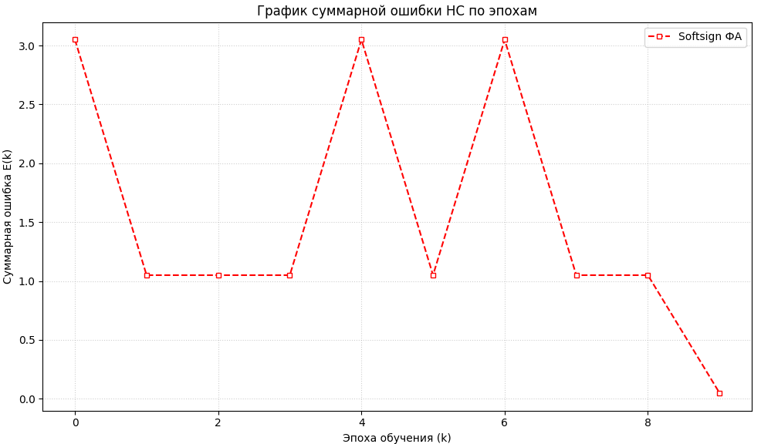
Рисунок 2 – График суммарной ошибки НС по эпохам обучения (softsign ФА)
2. Обучение НС с использованием части комбинаций переменных x₁, x₂, x₃, x₄.
Последовательно уменьшая выборку количества векторов, найдем наименьшее количество необходимых для обучения векторов.

2.1. Используя пороговую ФА.
Минимальный набор из трех векторов:
$X^{(1)} = (0, 0, 0, 0), X^{(2)} {= (0, 0, 0, 1), X}^{(3)}= (1, 1, 0, 0), X^{(4)} = (1, 1, 1, 1)$

Дает следующие синаптические коэффициенты:
W = (0, -0.3, -0.3, 0.6, 0.6)
Для полного обучения потребовалось 3 эпохи.
Таблица 3 Параметры НС на последовательных эпохах(пороговая ФА) при наборе из 4 векторов
Номер эпохи, k | Вектор весов W, выходной вектор Y, суммарная ошибка E
0 | Y = (0, 0, 0, 0), W = (0.0, 0.0, 0.0, 0.0, 0.0), E = 2
1 | Y = (1, 1, 1, 1), W = (0.0, 0.0, 0.0, 0.3, 0.3), E = 1
2 | Y = (1, 1, 1, 1), W = (0.0, 0.0, 0.0, 0.6, 0.6), E = 1
3 | Y = (0, 1, 0, 1), W = (-0.3, -0.3, -0.3, 0.6, 0.6), E = 1
4 | Y = (1, 1, 0, 1), W = (0.0, -0.3, -0.3, 0.6, 0.6), E = 0

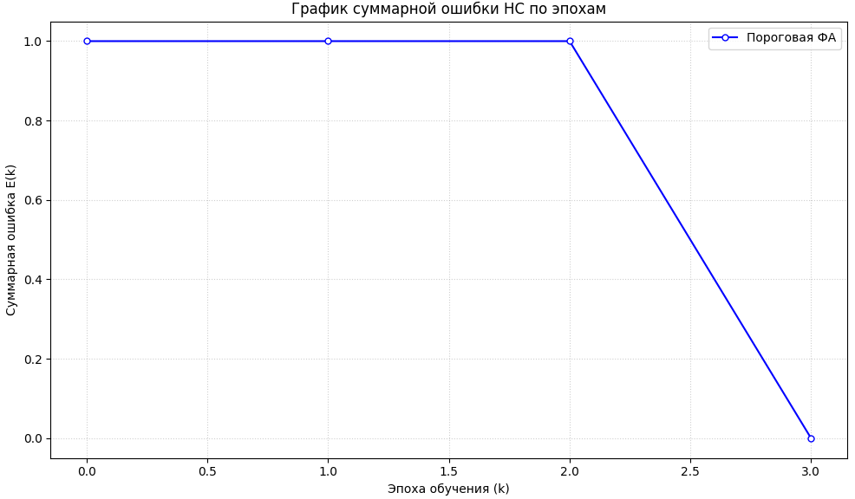
Рисунок 3 – График суммарной ошибки НС по эпохам обучения (пороговая ФА) при наборе из 4-х векторов

2.2 Используя softsign ФА.
Минимальный набор из трех векторов:
$$X^{(1)} = (0, 0, 0, 0), X^{(2)} {= (0, 1, 0, 0), X}^{(3)}= (0, , 1, 1, 1), X^{(4)} = (1, 0, 0, 0)$$
Дает следующие синаптические коэффициенты:
W = (0.038, -0.137, -0.086, 0.21, 0.21)
Таблица 4 Параметры НС на последовательных эпохах(softsign ФА) при наборе из 4 векторов
Номер эпохи, k | Вектор весов W, выходной вектор Y, суммарная ошибка E
0 | Y = (0, 0, 0, 0), W = (0.0, 0.0, 0.0, 0.0, 0.0), E = 2
1 | Y = (0, 0, 1, 0),  W = (-0.06124, 0.00000, -0.06124, 0.08876, 0.08876), E = 1
2 | Y = (0, 0, 1, 0),  W = (-0.08876, -0.13661, -0.08534, 0.21150, 0.2115), E = 1
3 | Y = (1, 0, 1, 0),  W = (0.03777, -0.13661, -0.08534, 0.2115, 0.2115), E = 0

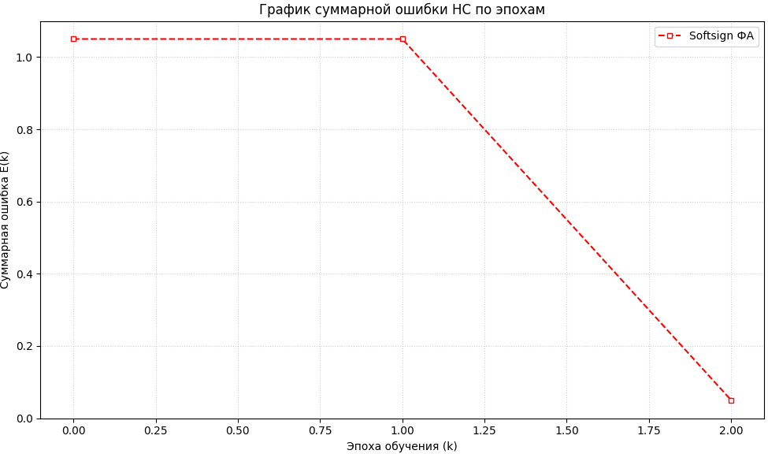
Рисунок 4 – График суммарной ошибки НС по эпохам обучения (softsign ФА) при наборе из 4-х векторов

Выводы
В ходе проделанной работы была изучена работа простейшего нейрона НС на базе нейрона с нелинейной функцией активации и проведено обучение по правилу Видроу-Хоффа. В качестве функций активации брались две различные функции – пороговая и softsign. В ходе обучения на полных наборах было выявлено, что с использованием softsign функции активации понадобилось большее количество эпох, чем для обучения с использованием пороговой функции активации.
Кроме того, для случаев пороговой и softsign функций активации были найдены минимально возможные наборы векторов, на которых можно обучить НС. В обоих случаях удалось найти наборы, состоящие из четырех векторов. Для данной задачи и найденного минимального набора softsign ФА показала более высокую эффективность и скорость сходимости, чем при пороговой ФА.

